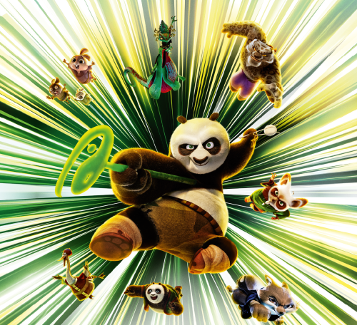
Kung Fu Panda 4
(Kung Fu Panda 4)
Premiéra: 7. 3. 2024

UIP – Universal, USA, 2024
Réžia: Mike Mitchell, Stephanie Stine
Scenár: Jonathan Aibel, Glenn Berger
Hudba: Steve Mazzaro, Hans Zimmer
Hrajú (v slovenskom znení): Ivan Šándor, Dušan Szabó, Alena Pajtinková, Zoro Laurinc, Matej Land st. Judita Hansman, Kamil Mikulčík, Marián Slovák, Jana Valocká, Štefan Martinovič.

Najslávnejší bojovník panda všetkých čias je späť a bude mať plné ,,ruky“ práce. V štvrtom pokračovaní populárnej série Kung Fu Panda si Po vyberie svojho nástupcu, bude jesť knedličky, bojovať so svojím doteraz najsilnejším protivníkom, ale hlavne... jesť knedličky.
Hrdina animovanej ságy Kung Fu Panda už mnohokrát dokázal, že si titul "Dračí bojovník" napriek všetkému (najmä svojej nešikovnosti) naozaj zaslúži. Pod odborným dohľadom majstra Šifu sa stará o to, aby jeho rodné Údolie pokoja bolo naozaj pokojné. Teraz sa však jeho mentor rozhodol, že Po by mal vystúpiť a stať sa duchovným vodcom celého údolia, a preto si musí vybrať svojho nástupcu do úlohy Dračieho bojovníka. To sa hlavnému hrdinovi nepozdáva, pretože o duchovnom vodcovstve vie ešte menej ako o kung-fu zo začiatku svojej hrdinskej kariéry. Jeho úvahy o novom ochrancovi Údolia pokoja nanešťastie preruší mocná čarodejnica, ktorá je síce pôvodne chameleón, ale to je vlastne jedno, pretože sa dokáže premeniť prakticky na kohokoľvek. A táto bytosť sa práve rozhodla získať bojové schopnosti od všetkých legendárnych kung-fu bojovníkov, ktorých Po v minulosti porazil. Verí, že ich spojením sa z nej stane monštrum, na ktoré bude aj Dračí bojovník krátky. Po teda musí svoju duchaplnosť ešte na chvíľu odložiť k ľadu, vyhrnúť si rukávy a pustiť sa do poctivej kung-fu práce.
Od uvedenia predchádzajúceho dielu do kín uplynulo osem rokov, počas ktorých tvorcovia dôkladne hľadali dokonalý príbeh, vysvetľuje producentka série Rebecca Huntley ."Keď nadväzujete na takú úspešnú franšízu, musíte rešpektovať prvky, ktoré fungovali a diváci by ich absenciu neodpustili. Zároveň však nemôžete zaspať na vavrínoch a musíte priniesť niečo nové, niečo, kvôli čomu si povedia, že sa oplatilo prísť do kina," hovorí producentka.
Prístupnosť: nevhodné pre vekovú skupinu maloletých do 7 rokov
Žáner: animovaná komédia
Verzie: slovenský dabing
Minutáž: 94 min
Formát: 2D DCP, zvuk 5.1, 7.1
Monopol do: 7. 3. 2027

